**INSTITUTO SUPERIOR TECNOLÓGICO PRIVADO CIBERTEC**



**“BullyBlock”**

**Plan de negocios**

**Sección:**

T6HC

**Profesor:**

Franklin Manuel Acuña Barnuevo

**Integrantes:**

Alfredo Gustavo Castillo Cardenas

Anakin Kenneth Flores Sante

María Isabel Querevalu Cherre

Alexandra Gabriela Vilchez Peña

**Lima – Perú**

**2024**

ÍNDICE

ÍNDICE 2

ÍNDICE DE TABLAS 3

ÍNDICE DE ILUSTRACIONES 4

DESCRIPCIÓN BREVE DEL NEGOCIO 5

MISIÓN 6

VISIÓN 7

PRODUCTOS Y ENTREGABLES 8

MODELO CANVAS EXPLICANDO MAS DETALLADO 14

FODA 17

ÍNDICE DE TABLAS

Tabla 1 FODA 17

ÍNDICE DE ILUSTRACIONES

Ilustración 1 Logo BullyBlock 5

Ilustración 2 BullyBlock wireframes - Inicio 8

Ilustración 3 BullyBlock wireframes - Registrarse 8

Ilustración 4 BullyBlock wireframes – Iniciar Sesión 9

Ilustración 5 BullyBlock wireframes - Página principal 9

Ilustración 6 BullyBlock wireframes - Registrar estado 10

Ilustración 7 BullyBlock wireframes - Menú 10

Ilustración 8 BullyBlock wireframes - Ventas 11

Ilustración 9 BullyBlock wireframes - Noticias y Datos 11

Ilustración 10 BullyBlock wireframes - Reportes 12

Ilustración 11 BullyBlock wireframes - Publicaciones 12

Ilustración 12 BullyBlock wireframes - Registrar publicaciones 13

DESCRIPCIÓN BREVE DEL NEGOCIO

Bully Block es una plataforma diseñada para combatir el bullying mediante una aplicación móvil que proporciona educación y concienciación, recomendaciones de libros y apoyo emocional. Dirigida a jóvenes, padres, tutores, educadores y profesionales, ofrece recursos y consejos sobre cómo enfrentar el bullying, promoviendo la empatía y la resiliencia. Sus principales fuentes de ingresos incluyen suscripciones premium, compras dentro de la app y colaboraciones con editoriales. A través de alianzas estratégicas y un enfoque centrado en el usuario, Bully Block busca ser la plataforma líder en la lucha contra el bullying, fomentando entornos seguros y comprensivos.

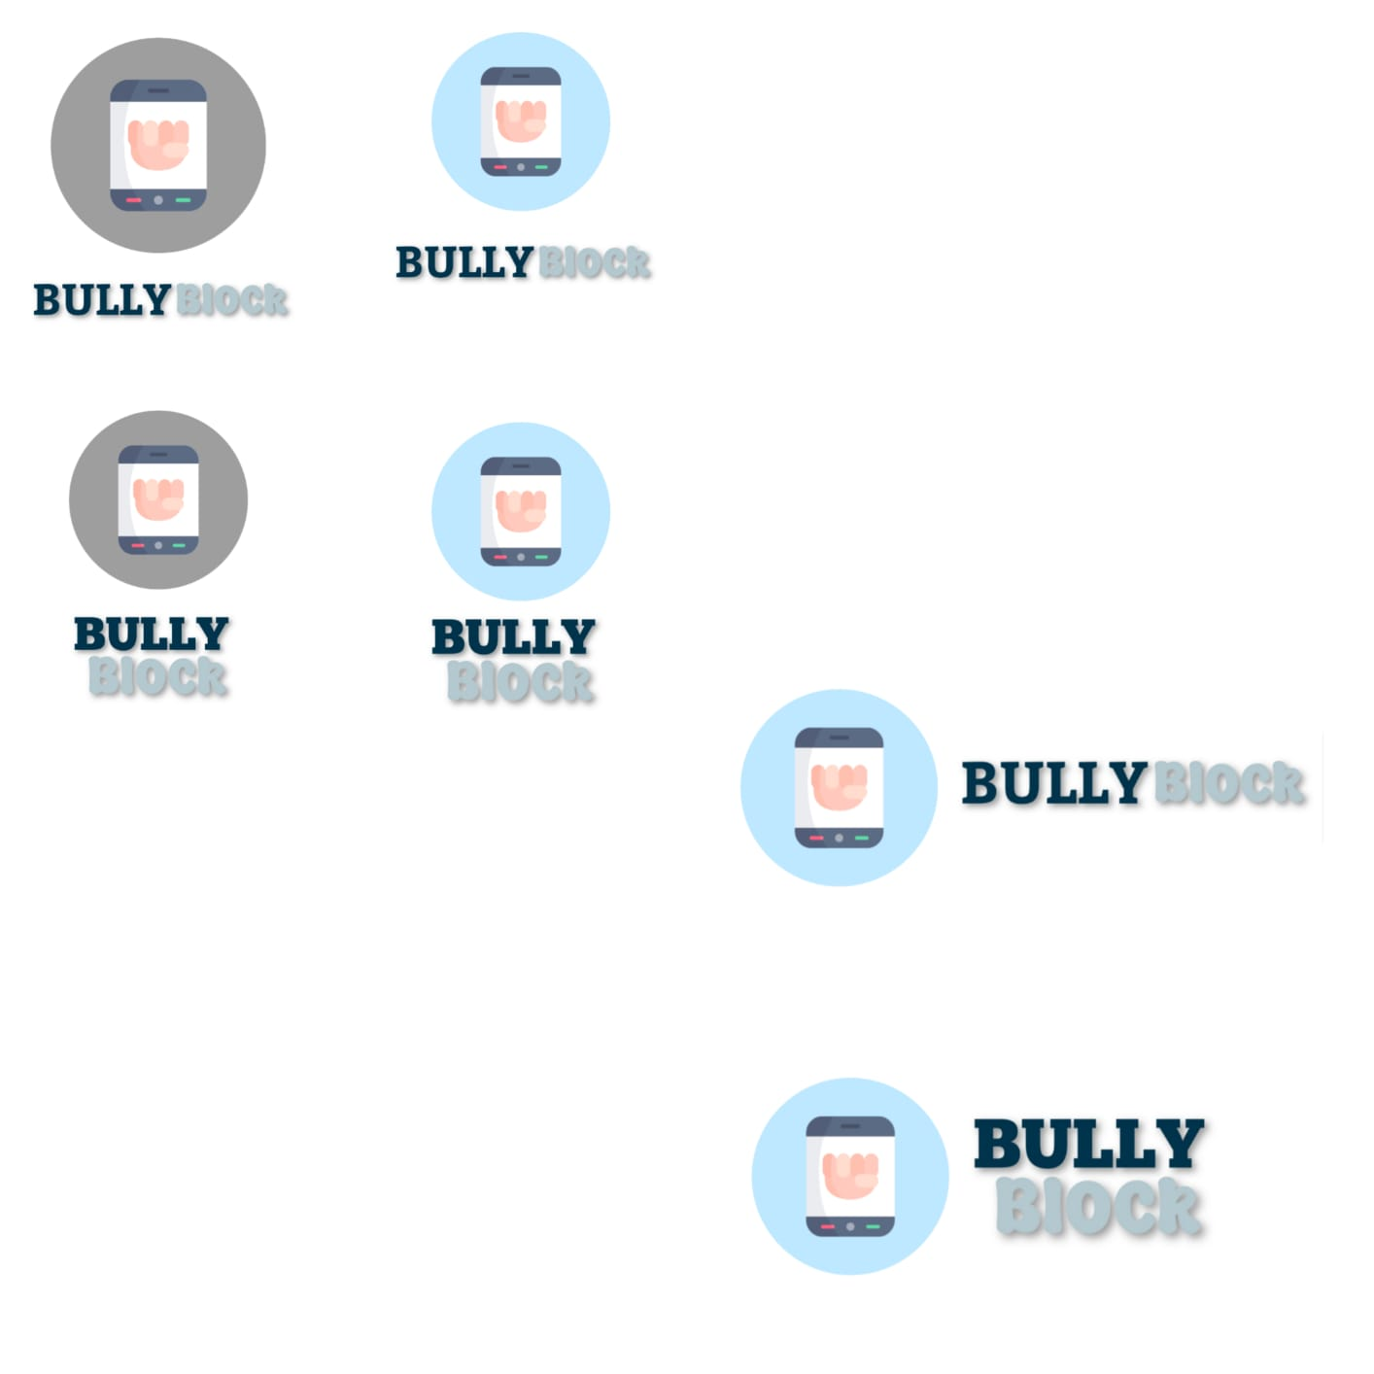

Ilustración 1 Logo BullyBlock

MISIÓN

Nuestra misión es proporcionar a los jóvenes, padres y educadores las herramientas y recursos necesarios para enfrentar el bullying de manera efectiva. A través de recomendaciones de libros cuidadosamente seleccionados, buscamos promover la empatía, la comprensión y la resiliencia. Queremos ser una fuente de apoyo y orientación, ofreciendo contenido educativo y emocionalmente enriquecedor que contribuya al bienestar integral de nuestra comunidad.

VISIÓN

Nuestra visión es ser la plataforma líder en la lucha contra el bullying, empoderando a los individuos con el conocimiento y las estrategias necesarias para crear entornos más seguros y comprensivos. Aspiramos a construir una comunidad global donde la educación y la empatía prevalezcan, y donde cada persona se sienta valorada, respetada y libre de acoso. Buscamos influir positivamente en la sociedad, fomentando un cambio cultural hacia la aceptación y la inclusión.

PRODUCTOS Y ENTREGABLES

Ilustración 2 BullyBlock wireframes - Inicio

Ilustración 3 BullyBlock wireframes - Registrarse

Ilustración 4 BullyBlock wireframes – Iniciar Sesión

Ilustración 5 BullyBlock wireframes - Página principal

Ilustración 6 BullyBlock wireframes - Registrar estado

Ilustración 7 BullyBlock wireframes - Menú

Ilustración 8 BullyBlock wireframes - Ventas

Ilustración 9 BullyBlock wireframes - Noticias y Datos

Ilustración 10 BullyBlock wireframes - Reportes

Ilustración 11 BullyBlock wireframes - Publicaciones

Ilustración 12 BullyBlock wireframes - Registrar publicaciones

MODELO CANVAS EXPLICANDO MAS DETALLADO

1. **Propuesta de Valor**

* **Educación y Concienciación:** Proveer información y recursos sobre el bullying, sus efectos y cómo enfrentarlo.
* **Recomendación de Libros:** Ofrecer una selección curada de libros que aborden el bullying, la empatía y la resiliencia.
* **Apoyo Emocional:** Facilitar el acceso a recursos y consejos para víctimas de bullying, padres y educadores.

1. **Segmentos de Clientes**

* **Jóvenes y Adolescentes:** Primarios usuarios que pueden estar enfrentando bullying o buscando información.
* **Padres y Tutores:** Buscan recursos para ayudar a sus hijos a enfrentar el bullying.
* **Educadores y consejeros:** Profesionales en busca de herramientas educativas para abordar el bullying en escuelas.
* **Autores y Editoriales:** Interesados en promover libros relacionados con la temática del bullying.

1. **Canales**

* **Aplicación Móvil:** Plataforma principal para la entrega de contenido y recursos.
* **Redes Sociales:** Para promocionar la app, compartir testimonios y recursos adicionales.
* **Colaboraciones y Alianzas:** Asociaciones con escuelas, organizaciones anti-bullying y editoriales.

1. **Relación con los Clientes**

* **Soporte Personalizado:** Asistencia a través de chat en la app y email.
* **Comunidades en Línea:** Foros y grupos de discusión para compartir experiencias y apoyo.
* **Feedback y Mejora Continua:** Encuestas y revisiones periódicas para mejorar la app basado en las opiniones de los usuarios.

1. **Fuentes de Ingresos**

* **Suscripción Premium:** Acceso a contenido exclusivo, recomendaciones personalizadas y funcionalidades adicionales.
* **Compras Dentro de la App:** Venta de libros digitales y otros recursos educativos.
* **Publicidad y Patrocinios:** Anuncios de productos y servicios relacionados con la educación y el bienestar.
* **Colaboraciones con Editoriales:** Comisiones por la venta de libros recomendados.

1. **Recursos Clave**

* **Contenido Educativo:** Base de datos extensa de libros y recursos sobre el bullying.
* **Equipo de Desarrollo:** Desarrolladores de aplicaciones, diseñadores y especialistas en UX/UI.
* **Equipo de Contenidos:** Expertos en bullying, psicólogos y educadores para crear y curar contenido.
* **Red de Colaboradores:** Alianzas con escuelas, organizaciones y editoriales.

1. **Actividades Clave**

* **Desarrollo y Mantenimiento de la App:** Actualizaciones regulares y mejoras de la funcionalidad.
* **Curación de Contenido:** Selección y recomendación continua de libros y recursos.
* **Marketing y Promoción:** Campañas de marketing digital y colaboraciones estratégicas.
* **Atención al Cliente:** Soporte y asistencia a los usuarios de la app.

1. **Socios Clave**

* **Editoriales y Autores:** Proveer acceso a una variedad de libros y recursos educativos.
* **Organizaciones Anti-Bullying:** Colaboración para promover la app y compartir recursos.
* **Instituciones Educativas:** Implementación de la app en programas escolares y actividades educativas.
* **Inversores y Patrocinadores:** Financiamiento y apoyo para el crecimiento de la app.

1. **Estructura de Costos**

* **Desarrollo de la App:** Costos de desarrollo inicial y mantenimiento continuo.
* **Marketing y Promoción:** Inversión en campañas publicitarias y estrategias de marketing.
* **Salarios y Recursos Humanos:** Pago a desarrolladores, diseñadores, expertos en contenido y personal de soporte.
* **Infraestructura Tecnológica:** Costos de servidores, alojamiento y tecnología necesaria para operar la app.
* **Colaboraciones y Licencias:** Pagos a socios, licencias de contenido y comisiones.

FODA

Tabla 1 FODA